- Penambahan Menu Tab Laporan
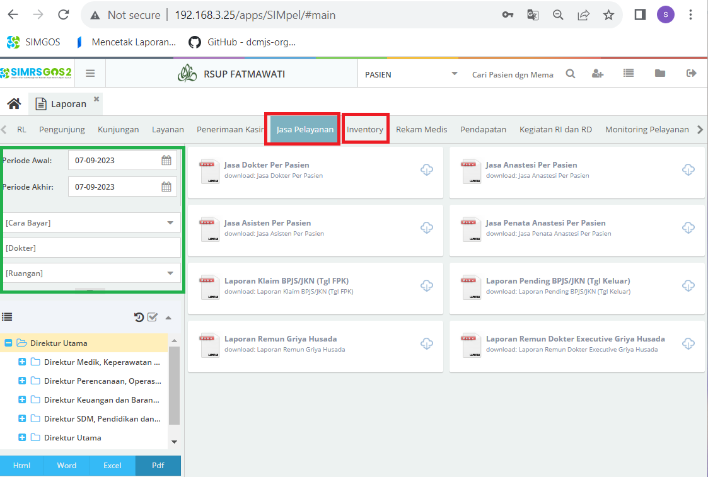

Spesifikasi :
  - Ditambahkan 4 Tab baru (kotak merah), yaitu : Remun Admin, Remun KSM, Remun Dokter, AdHoc.
  - Pada bagian parameter (kotak hijau) ditambahkan informasi KSM diatas pilihan Dokter, dimana dokter yang tampil, terfilter berdasarkan KSM terpilih. Berlaku untuk semua tab (4 tab). Untuk spesifikasi parameter setiap tab adalah sbb :
    - Tab Remun Admin, seluruh parameter-nya dapat diubah
    - Tab Remun KSM, parameter KSM disabled (tidak dapat diubah datanya)
    - Tab Remun Dokter, parameter KSM dan Dokter disabled
    - Tab Adhoc, seluruh parameter-nya dapat diubah
  - Untuk isi dari masing2 parameter :
    - tanggal default hari ini,
    - ksm default berdasarkan login, jika tidak ada maka di kosongkan. data ksm diambil dari table rsfPegawai.mpegawai_ksmgrp.ksm_fatmawati
    - dokter default berdasarkan login, jika tidak ada maka di kosongkan. data dokter diambil dari table rsfPegawai.tpegawai.nama
Catatan : untuk default data, dilakukan dengan filter data berdasarkan login yang dibandingkan dengan table rsfPegawai.tpegawai.id_pengguna

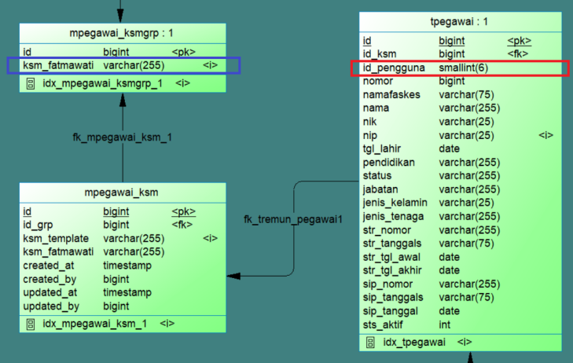

PROCEDURE dipanggil : rsfPelaporan.LaporanKegiatanLaboratorium
- Pembuatan laporan rekap kegiatan LABORATORIUM per RUANG
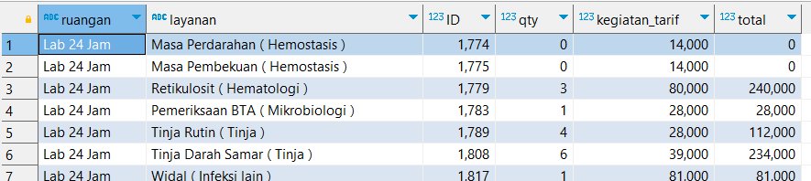

PROCEDURE dipanggil : rsfPelaporan. LaporanKegiatanLaboratoriumPerRuang
CATATAN : ruangan dibuat sub judul.

